|  |  |  |  |  |
| --- | --- | --- | --- | --- |
|  |  |  |  |  |
|  | Curso: | Comunicação e Media | Ano: | 1 |
| UC: | História Contemporânea | Sem: | S1 |
|  |  | Regime: | Diurno |
| Docente: | Alda Mourão e Dina Alves | Época: | Teste Av. Periódica |
| Obs.: | **Integre a análise dos documentos na sua resposta.**  **Respeite as indicações e a formatação do teste. Responda nas caixas de texto.** | Ano Let: | 2020/2021 |
| Duração: | 2 horas |

**Nome:**

**1. Leia atentamente o texto de Nuno Severiano Teixeira:**

“Para entender a entrada [de Portugal] na guerra europeia é necessário considerar duas teses e uma terceira: a questão política interna – o défice de consolidação política e legitimidade nacional do regime republicano. A estratégia intervencionista tem de ser compreendida neste quadro: perante as clivagens sociais e a instabilidade política da República, só uma ameaça externa e uma intervenção militar no teatro central, com os grandes e entre os grandes, poderia justificar a unidade nacional em torno do regime e conquistar não só os objetivos externos como a consolidação e a legitimidade democrática para a República. A entrada em guerra, ao lado dos Aliados e ao abrigo da aliança inglesa, veio a dar-se a 9 de março de 1916”. ( in *História global de Portugal,* 2020. p.569)

* 1. **Refira-se ao conjunto de teses aqui lembradas para justificar a entrada de Portugal na I Grande Guerra. Relativamente à tese enunciada pelo autor, qual a sua opinião sobre o resultado obtido no final do conflito? Justifique todas as suas opiniões. (máximo de 25 linhas)** *[5 valores]*

**Resposta:** A entrada de Portugal na I Grande Guerra, deveu-se a questões políticas e económicas. O grande objetivo político centrou-se no facto de Portugal tentar um lugar na Liga das Nações, de modo a assegurar a legitimação da República, e a sua consolidação política, face aos restantes países presentes na guerra. Portugal entra na guerra a pedido de Inglaterra para requisitar os navios alemães, na tentativa de manter a aliança funcional. Com o ganho que teve em guerra, como país do lado dos vencedores, recuperou os territórios perdidos pela Alemanha e conseguiu, não na totalidade, o ganho de indeminizações para os danos causados. Consolidando estes pontos, Portugal queria obter uma independência nacional e recuperar a sua posição na política internacional. Na minha opinião, enquanto aluna, penso que a entrada de Portugal na guerra teve os seus frutos positivos, mas também negativos. De facto, é importante salientar uma aliança que já perdura há bastantes anos, mas não deveria ser motivo da entrada do mesmo na guerra, uma vez que não estava de todo preparado, precisando de toda a ajuda dos britânicos, por exemplo, na alimentação, no equipamento, no treino aos soldados, entre outros. Apesar de Portugal ter enviado um CEP (Corpo Expedicionário Português), e o seu treino ter sido relativamente rápido, Inglaterra viu a entrada de Portugal como um “fardo”, do que propriamente como uma mais valia. A nível positivo, Portugal conseguiu ter lugar ao lado dos países vencedores, sendo importante haver de facto, alguém que represente ao país no meio de tantos outros. Portugal não consegue depender apenas de si próprio para a sua salvaguarda.

1

2

3

4

5

6

7

8

9

10

11

12

13

14

15

16

17

18

19

20

21

22

23

24

25

**2. Em relação à Grande Depressão, Eric Hobsbawm escreveu o seguinte:**

“A imagem predominante na época era a das filas de sopa, de “Marchas da Fome” feitas por desempregados saindo de comunidades industriais sem fumo nas chaminés onde nenhum aço ou navio era feito e convergindo para as capitais, para denunciar aqueles que julgavam responsáveis. Os políticos tão-pouco deixaram de notar que 85% dos membros do partido Comunista Alemão, que cresceu quase tão rapidamente como o do Partido Nazi nos anos da Depressão e mais rapidamente nos últimos meses antes da ascensão de Hitler ao poder, estavam desempregados (...).

Não surpreende, portanto, que o desemprego fosse visto como uma ferida profunda e potencialmente mortal no corpo político. (…)

Curiosamente, o senso de catástrofe e desorientação causado pela Grande Depressão foi talvez maior entre os homens de negócios, economistas e políticos do que entre as massas. O desemprego em massa, o colapso dos preços agrícolas, atingiram-nas com força, mas elas não tinham dúvidas que haveria alguma solução política para essas injustiças inesperadas – na esquerda ou na direita – até ao ponto em que os pobres podem esperar que as suas modestas necessidades sejam satisfeitas. Foi precisamente a ausência de qualquer solução dentro do esquema da velha economia liberal que tornou tão dramática a situação das pessoas que tomavam as decisões económicas. Para enfrentar a crise imediata, actual, de acordo com o seu ponto de vista, eles tinham de minar a base futura de uma economia mundial florescente. Numa época em que o comércio mundial caiu 60% em quatro anos (1929-32), os Estados viram-se a erguer barreiras cada vez mais altas para proteger os seus mercados e modelos nacionais contra os furações económicos mundiais, sabendo perfeitamente que isso significava o desmantelamento do sistema mundial de comércio multilateral sobre o qual, acreditavam, devia assentar a prosperidade do mundo” (Hobsbawm, 1996, pp.100-101).

**2.1. Explicite, fundamentadamente, as afirmações do autor, Eric Hobsbawm, no contexto social, económico e político em que se inserem. (máximo de 25 linhas)** *[5 valores]*

**Resposta:** De acordo com Hobsbawn, o texto insere-se na Grande Depressão. Os anos 30 foram anos de crise, uma vez que os Estados Unidos, principalmente, encontravam-se numa época bastante critica. A nível social, os Estados Unidos caíram bastante, visto que, antes da Grande Depressão, foram os primeiros a ajudar economicamente os países que mais precisavam de ajuda após a Grande Guerra, contrariamente ao contexto em que passaram a viver. À medida que a Europa se foi recompondo, deixaram de ficar tão dependentes dos Estados Unidos, criando um grande impacto aos mesmos. O americano, que era visto como o “rico” e que vivia bem, passou a passar fome e a não ter dinheiro para a sua sobrevivência. Todos as pessoas que trabalhavam nas empresas foram despedidas, visto que a produção caiu bastante dada exportação que abrandou, os países deixaram de comprar tanto aos EUA, pois já se estavam a recompor. Esta queda originou uma grande percentagem de desemprego e sobreprodução. O grande objetivo que a população tinha, era recuperar o seu emprego, visto ser a sua subsistência alimentar. Foi a grande terror da vida de muitos, e o grande buraco causado nas suas vidas. Para além do desemprego, a queda da bolsa de New York foi um grande abalo no país, criando dificuldades na vida do povo, dos políticos e dos homens de negócios, visto que imensos bancos fecharam, não tinham dinheiro para pagar, e foi aí que se deu a queda da bolsa. Apesar de ter sido nos Estados unidos, refletiu-se noutros países. O liberalismo económico foi cada vez mais abalado, as pessoas não acreditavam na separação entre governo e economia, passando a acreditar noutros movimentos que correspondiam aos seus ideias, deixando os Estados Unidos em decadência em todos os aspetos. Economicamente, as pessoas estavam em crise e desempregadas, socialmente, não estavam em acordo com o que era imposto, politicamente, uma confusão viria a acontecer, uma vez que ninguém estava de acordo, e o seu grande sistema de comércio estava a destruir-se.

1

2

3

4

5

6

7

8

9

10

11

12

13

14

15

16

17

18

19

20

21

22

23

24

25

**3. Atente nos documentos:**

**Doc. A - Em setembro de 1939, Hitler proferiu o seguinte discurso perante o Reichstag:**

“Durante anos temos sofrido a tortura que o Tratado de Versalhes, para melhor dizer, o ditado de Versalhes, nos impôs, que resultou num problema que, com a sua evolução se tornou intolerável para nós.

Dantzig era e é uma cidade alemã. O corredor era e é alemão. Todos esses territórios devem o seu desenvolvimento cultural ao povo alemão e somente a ele. Dantzig não foi arrancado. O corredor, junto com outros territórios alemães, no leste foi reanexado à Polónia (…). (…)

Vós conheceis as propostas alemãs para restabelecer a soberania alemã no território do Reich alemão e sabeis também dos inumeráveis esforços que fizemos para solucionar pacificamente os nossos problemas com a Áustria e por fim a questão do território da Bohemia (…), que foram todos em vão.

Ante a impossibilidade de solucionar essa situação por meios pacíficos declino em absoluto da responsabilidade dessa revisão. É também impossível dizer que em tal situação se viola a lei do Tratado de Versalhes, ao tomarmos em nossas mãos a revisão porquanto esse tratado não constitue uma lei para o povo alemão”. (Discurso de Hitler perante o Reichstag, in *Jornal do Brasil*, 2 de setembro de 1939)

**Doc. B - Sobre a Segunda Guerra Mundial, Joseph Nye refere o seguinte:**

“É frequente chamar-se à Segunda Guerra Mundial a «guerra de Hitler». Apesar de verdadeiro, isto é demasiado simplista. A Segunda Guerra Mundial teve igualmente a ver com negócios antigos, foi o Segundo Acto da grande guerra que terminou com a hegemonia da Europa em 1918;(…). Hitler queria a guerra, mas não a guerra que agora conhecemos como a Segunda Guerra Mundial. (…) Outra razão por que não era apenas simplesmente a guerra de Hitler, foi a guerra do Pacífico. (…) A guerra no Pacífico, apesar de parte da Segunda Guerra Mundial, tinha origens diferentes e era mais uma tentativa imperialista tradicional de hegemonia regional”. (Nye, 2002, pp.112-113)

**3.1. Atente nos documentos e, com base nos mesmos, esclareça, fundamentadamente, as causas avançadas pelos autores para o início do conflito a se reportam. (máximo de 25 linhas)** *[5 valores]*

**Resposta:** O documento A reporta para o início da Segunda Guerra Mundial. Na Alemanha, o ditador Hitler, sentia uma vasta humilhação perante o Tratado de Versalhes, fazendo de tudo, pouco a pouco, para desmantelar os artigos que acusavam a Alemanha de culpada, assim como todas as limitações que a mesma acabou por ter, com o final da Primeira Guerra Mundial. Limitações essas que se refletiam politicamente e economicamente no país, nomeadamente, ficando reduzida a um grupo de militares, cerca de 100.000 soldados, não podia fabricar armas, a não ser que tivesse a autorização dos aliados, teve a perda de território, especificamente, a Alsácia Lorena, não podia construir estruturas de forças armadas nem armamento, para além das pesadas indeminizações que tinha de pagar. Posto isto, a Alemanha foi realmente levada a um ponto, em que não conseguiria sequer começar uma nova guerra. Estas limitações todas foram suficientes para que Hitler quisesse voltar a subir a Alemanha, levando o resto do mundo a pensar, que mesmo com a insuficiência que sentia, conseguiu se erguer. O grande objetivo de Hitler eram expandir a raça ariana, isto é, ter mais territórios expandidos, sendo o ponto fulcral para a sua obsessão. Todos os territórios perdidos foram reconquistados, uma vez que eram da Alemanha e de nenhum outro país.

Esta sede de vingança deveu-se à forma como a Primeira Guerra acabou, foi uma espécie de continuação à mesma, para colocar um ponto final. Apesar de toda a raiva de Hilter, a guerra aconteceu também no pacífico, e ficou aí marcada com as duas bombas lançadas pelos Estados Unidos, para a finalizar. As bombas foram algo que nunca tinha aparecido, levando a uma ideia de poder, dos Estados Unidos mostrarem que tem algo que os outros países não têm, foi uma “(…) tentativa imperialista tradicional de hegemonia regional.” (Nye, 2002, pp. 112-113).

1

2

3

4

5

6

7

8

9

10

11

12

13

14

15

16

17

18

19

20

21

22

23

24

25

**4. Sobre a política colonial portuguesa, são apresentados dois documentos:**

**Doc. A –** “Ela [a propaganda salazarista] foi eficaz sobretudo porque Portugal, nos anos finais do regime de Salazar, era, de facto, cada vez mais criticado, externamente, por se manter á margem das novas normas internacionais que ditavam a rápida independência dos territórios coloniais. Em 1973, o novo Estado da Guiné-Bissau, proclamado unilateralmente pelo Partido Africano da Independência da Guiné e Cabo Verde, foi reconhecido por mais de 80 países da ONU, mais do que os que mantinham relações diplomáticas com Portugal. Chegou a discutir-se em Nova Iorque, a possibilidade de a Guiné-Bissau ser aceite na Assembleia Geral da ONU e de Portugal ser suspenso, como aconteceu com a África do Sul. (Bruno C.Reis, 2020, in *História global de Portugal*, p.619)

**Doc. B – Em abril de 1969, Marcelo Caetano visitou Angola e Moçambique. Era a primeira visita de um Presidente do Conselho português às colónias.**

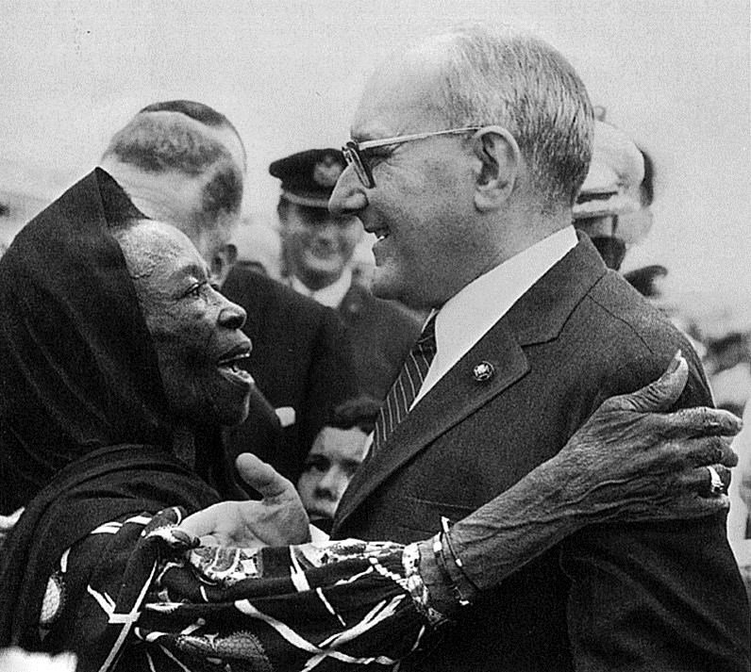

**4.1. Use os documentos para se referir, justificadamente, à política externa desenvolvida pelo Estado Novo, a partir do final da II Guerra Mundial, no que respeita ao colonialismo. (máximo de 25 linhas)** *[5 valores]*

**Resposta:** No final da II Guerra Mundial, a ONU produziu um decreto-lei que visava a independência das colónias, assim como os EUA espalhara o direito à igualdade por todos. Na carta das Nações Unidas, produzida pela onu, está claro o apoio que esta organização dava às questões de igualdade de direitos entre os povos e com o princípio da autodeterminação, não apenas ao homem branco, mas sim a todos os povos. Foi um papel importante, quando as colónias vão reclamar o seu direito a autodeterminação e o direito à sua independência a nível político e económico. Portugal olha para as colónias, não como o nome refere, mas como províncias ultramarinas, que faziam parte do território português. Portugal cria o termo “Lusotropicalismo” que visa ser um modelo social que se distingue dos restantes, nomeadamente, na empatia, proximidade e afeição pelos colonos. Este termo não é verdadeiro, visto que não passava de exploração de recursos naturais, fazendo com que os colonos tivessem barreiras no acesso à educação, cuidados de saúde, ocupação de cargos políticos e à própria autodeterminação. Foi uma obsessão que Portugal teve, em querer manter os seus territórios, mas que levou a inúmeras guerras mal sucedidas. As colónias eram também uma forma de manter a balança da economia mais estável. Marcelo Caetano, como demonstra o documento B, não concordou com a independência das colónias portuguesas, uma vez que as mesmas, não tinha condições para se desenvolverem, com isto, Portugal continuaria a sua soberania perante as colónias, dando resposta aos interesses das populações nativas.

1

2

3

4

5

6

7

8

9

10

11

12

13

14

15

16

17

18

19

20

21

22

23

24

25